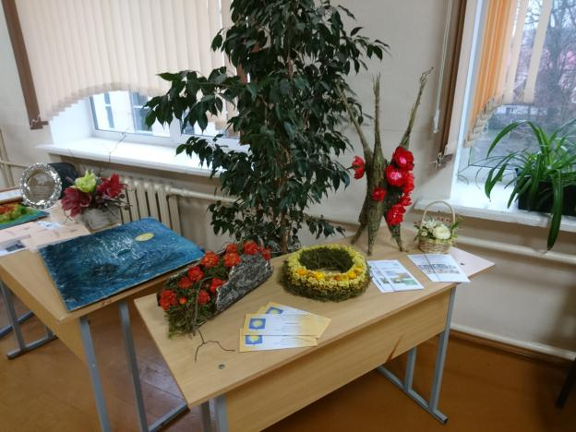
16 декабря 2017 года на биологическом факультете прошел традиционный День открытых дверей, который собрал более 70 будущих абитуриентов. Нас посетили выпускники:
- ГУО «СШ № 8 г. Гомеля»
- ГУО «Гимназия № 46 г.Гомеля имени Блеза Паскаля»
- ГУО «Гимназия № 71 г. Гомеля»
- ГУО «СШ № 67 г. Гомеля»
- ГУО «Заречская СШ № 8» Речицкого района
- ГУО «Гимназия г. Петрикова»
- ГУО «Новоселковская СШ» Петриковского района
- ГУО «СШ № 42 г. Гомеля»
- ГУО «Ботвинская б/ш Чечерского района»
- ГУО «Сидоровичская я/с-б/ш Чечерского района»
- ГУО «СШ № 27 г. Гомеля»
- ГУО «СШ № 11 г. Гомеля»
- УО «ГГОЭЦДиМ»
- ГУО «Хизовская СШ»
- ГУО «Мозырский центр творчества детей и молодежи»
- ГУО «СШ № 3 г. Наровля»
- ГУО «Гимназия № 56 г. Гомеля»
- ГУО «Гомельский городской лицей»
- ГУО «Дуравичская СШ Буда-Кошелевского района»
- ГУО «СШ № 62 г. Гомеля»
- ГУО «СШ № 22 г. Гомеля»
- ГУО «СШ № 9 г. ЖлобинаГомеля»
- ГУО «Дубровский я/с-СШ» Светлогорского района
- ГУО «Гомельская Ирининская гимназия»
- ГУО «СШ № 43 г. Гомеля»
- ГУО «СШ № 2 г. Речицы»
- ГУО «Бриневский я/с-СШ» Петриковского района
- ГУО «Гимназия г. Калинковичи»
В фойе третьего этажа была организованна выставка кафедр, каждая кафедра была представлена отдельными стендами, экспонатами и методической литературой. На все вопросы о факультетах и специальностях подробно отвечали преподаватели кафедр. Они подробно рассказали ребятам об истории, традициях, учебном процессе, а также о перспективах развития биологического факультета.
Школьники смогли более детально ознакомиться с факультетами во время посещения лабораторий, кабинетов, а также экспозиций зоологического музея.

